Activité 1 Reconnaitre la proportionnalité Objectif 1
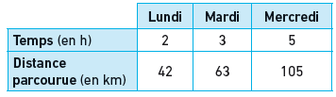
- Situation 1
Élouan adore faire du vélo. Le tableau ci-contre donne le temps et la distance parcourue à bicyclette par Élouan pendant ses trois jours de vacances.
- Pour chaque jour, calculer le quotient du nombre de kilomètres parcourus par le nombre d’heures.
- Les grandeurs « distance » et « temps » de ce tableau sont-elles proportionnelles ? Expliquer.

- Situation 2
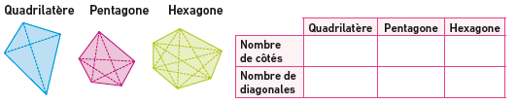
- Compter le nombre de côtés et de diagonales de chaque polygone ci-dessous :
- Pour chaque polygone, calculer le quotient du nombre de diagonales par le nombre de côtés.
- Y a-t-il proportionnalité entre le nombre de diagonales et le nombre de côtés d’un polygone ?
- D’après ces deux situations, comment reconnait-on un tableau de proportionnalité ?
Activité 2 Compléter un tableau de proportionnalité Objectif 2
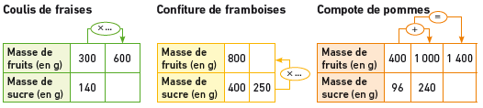
- Voici trois tableaux de proportionnalité pour trois recettes de dessert.
Recopier et compléter ces trois tableaux à l’aide de la méthode suggérée par les flèches.
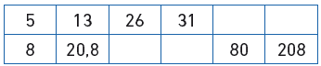
- Reproduire et compléter le tableau de proportionnalité ci-contre en utilisant, pour chaque calcul, la méthode la plus adaptée.
- Trouver plusieurs méthodes pour résoudre le problème suivant.
« Si quatre litres de jus d’orange coutent 7 €, combien coutent six litres de jus d’orange ? »
On suppose qu’il y a proportionnalité entre le prix à payer et le nombre de litres de jus d’orange.
Activité 3 Utiliser la proportionnalité Objectif 3
- Nadia a pris des vacances dans le golfe du Morbihan.
- En utilisant l’échelle de la carte, vérifier que la distance à vol d’oiseau entre Auray et Vannes est d’environ 17,5 km.

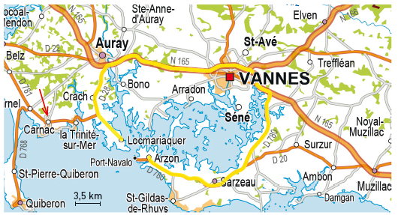
© GEOATLAS
- Déterminer la distance à vol d’oiseau entre Vannes et Carnac.
- Nadia habite Locmariaquer et veut rendre visite à son amie Flavie qui habite à Arzon. Estimer la longueur du trajet qui permettra à Nadia de rejoindre Flavie par la route conseillée par le GPS.

Activité 4 Utiliser et déterminer un pourcentage Objectif 4
Les joueurs de basket Antony Parcoeur et Joe Ackimnoa font un concours de lancers francs. Antony réussit 16 paniers sur 20. Joe réussit 19 paniers sur 25. On veut savoir qui est le plus adroit.
- Si Antony continue à jouer avec la même proportion de bons lancers, combien va-t-il réussir de paniers s’il lance son ballon 40 fois de suite ? 60 fois ? 100 fois ?
- Si Joe continue également à jouer avec la même proportion de réussite, combien va-t-il marquer de paniers s’il lance son ballon 50 fois de suite ? 100 fois ?
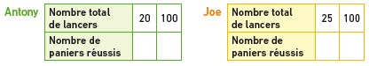
- Reproduire et compléter les deux tableaux ci-dessous :
- Quel est le pourcentage de réussite de chaque basketteur ? Qui est le plus adroit ?

